MỤC LỤC
MÔ TẢ ĐỀ TÀI 2
I. Đặt vấn đề 2
II. Yêu cầu chức năng 2
1. Quản lý hệ thống 2
2. Quản lý lưu trữ 2
3. Tra cứu 2
4. Thống kê 3
III. Yêu cầu phi chức năng 3
PHÂN TÍCH 4
I. Thiết kế giao diện 4
1. Thiết kế thực đơn 4
2. Thiết kế các màn hình 6
II. Thiết kế báo biểu 38
1. Danh sách các báo biểu 38
2. Các nguồn dữ liệu nhập xuất 38

MÔ TẢ ĐỀ TÀI
- Đặt vấn đề
Hiện nay hình ảnh của chiếc điện thoại di động không còn xa lạ và nó đã trở thành một sản phẩm không thể thiếu đối với rất nhiều người. Đặc biệt nhu cầu sử dụng của nó đang không ngừng gia tăng. Do đó, nhiều cửa hàng điện thoại di động nối tiếp nhau ra đời. Có thể kể đến trong số này những đại diện tiêu biểu là Phước Lập Mobile, Viễn Thông A, Thế giới di động… cùng nhiều cửa hàng lớn nhỏ khác trên khắp cả nước.
Yêu cầu xây dựng một hệ thống bán hàng điện thoại di động, đáp ứng được các yêu cầu cần thiết đối với 1 hệ thống bán hàng.

- Yêu cầu chức năng

1. Quản lý hệ thống
- Hệ thống phải có tính bảo mật cao.
- Có chức năng phân quyền cho người sử dụng : tùy theo vị trí phòng ban của từng nhân viên mà quyền thao tác trên chương trình sẽ khác nhau.
- Đổi mật khẩu
- Tạo/Xoá tài khoản người dùng .

2. Quản lý lưu trữ
Bao gồm chức năng tạo mới, lưu trữ thông tin và các quyền thao tác thêm, xóa, sửa lên dữ liệu.
- Nhân viên
- Khách hàng
- Sản phẩm
- Đơn từ: hóa đơn, phiếu bảo hành, phiếu giao ca…

3. Tra cứu
- Thông tin các đơn từ: hóa đơn, phiếu xuất kho, phiếu giao ca…
- Thông tin khách hàng
- Thông tin nhân viên
- Thông tin hàng hóa

4. Thống kê
- Thống kê và báo cáo doanh thu theo ngày/tháng/năm
- Thống kê hàng hóa bán được theo ngày/tháng/năm
- Thống kê hàng tồn trên quầy vào cuối ngày - công việc thống kê này sẽ đảm bảo việc quản lý được lượng hàng trên quầy vào cuối ngày, và giữa các lần giao ca một cách chặt chẽ tránh bị mất mát.

- Yêu cầu phi chức năng
- Xây dựng 1 hệ thống quản lý điện thoại di động an toàn, chất lượng cao với chi phí phù hợp
- Nâng cao hoạt động của cửa hàng điện thoại di động qua việc tin học hóa các bộ phận liên quan và tiết kiệm chi phí
- Tiết kiệm được tối đa thời gian cho người dùng hệ thống

PHÂN TÍCH
- Thiết kế giao diện
- Thiết kế thực đơn
HT quản lý điện thoại di động
Hệ thống
Đăng nhập
Đổi mật khẩu
Tạo tài khoản
Tạm thoát
Thoát
Quản lý
Nhân viên
Khách hàng
Sản phẩm
Đơn giá
Quầy hàng
Hãng sản xuất
Hóa đơn
Phiếu bảo hành
Phiếu giao ca
Phiếu xuất quầy
Phiếu nhập hàng
Lập phiếu
Connect
Nước sản xuất
Thông tin

Báo cáo
Hàng tồn quầy
Doanh thu
Báo cáo tồn

- Thiết kế các màn hình
- Sơ đồ các màn hình
MainForm
frmTaoTaiKhoan
frmDangNhap
frmDoiMatKhau
frmQuanLyNhanVien
frmQuanLyKhachHang
frmQuanLySanPham
frmDonGiaSanPham
frmConnect
frmQuanLyQuay
frmHangSX
frmNuocSX
frmHoaDon

frmPhieuNhapHang
frmPhieuGiaoCa
frmPhieuXuatQuay
frmHangTonQuay
frmDoanhThu
frmBaoCaoTon
frmThongTin
frmPhieuBaoHanh

- Mô tả các màn hình chính
- Form chính của chương trình
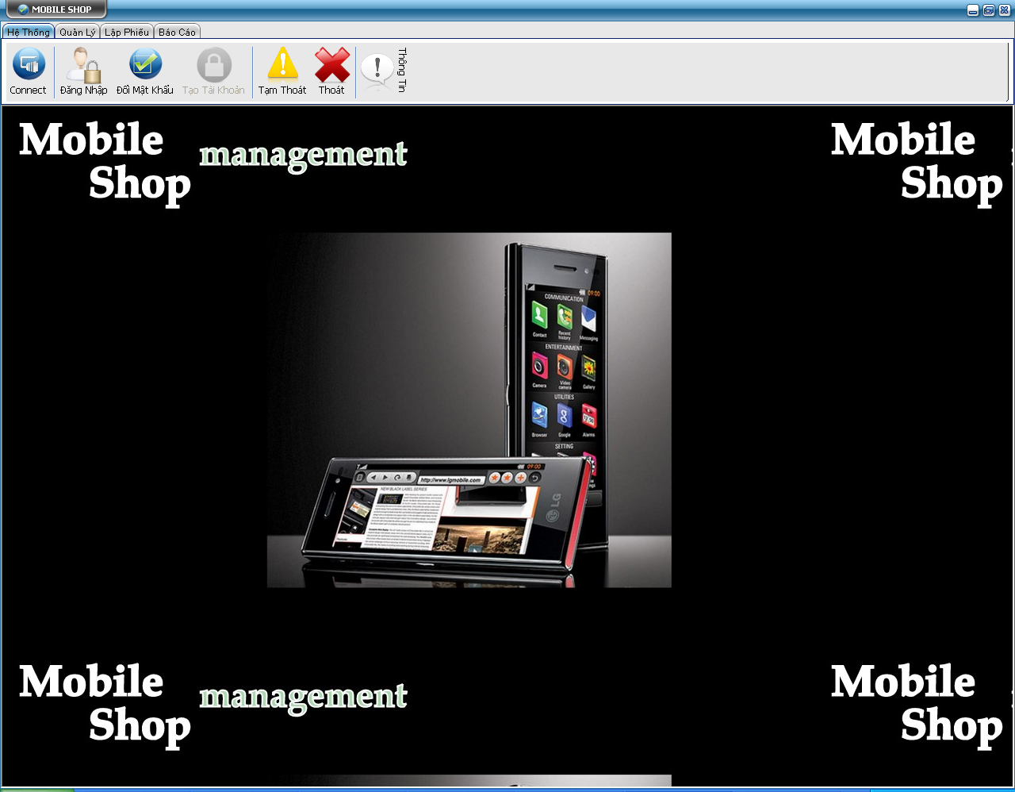

- Màn hình đăng nhập:
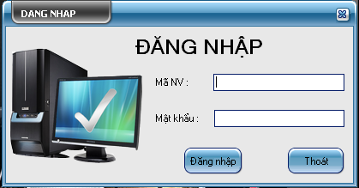
STT | Tên Control | Loại Control | Chức năng | Ghi chú
 | txtMaNV | TextBox | Nhập mã nhân viên
 | txMatKhau | TextBox | Nhập mật khẩu
 | btnDangNhap | Button | Đăng nhập vào hệ thống
 | btnThoat | Button | Thoát khỏi màn hình đăng nhập

- From đổi mật khẩu
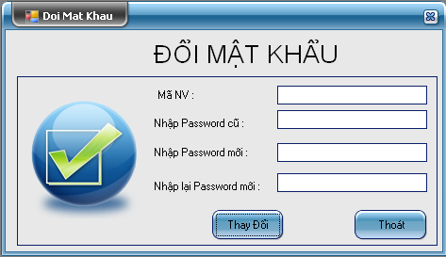
STT | Tên Control | Loại Control | Chức năng | Ghi chú
1 | txtMaNV | TextBox | Nhập mã nhân viên
2 | txtOldPW | TextBox | Nhập password cũ
3 | txtNewPW | TextBox | Nhập password mới
4 | txtReNewPW | TextBox | Nhập lại password mới
5 | btnThayDoi | Button | Thay đổi mật khẩu
6 | btnThoat | Button | Thoat khỏi màn hình đổi mật khẩu

- Form tạo tài khoản mới
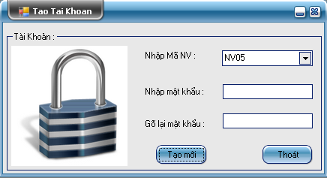
STT | Tên Control | Loại Control | Chức năng | Ghi chú
1 | cboMaNV | ComboBox | Nhập mã nhân viên
2 | txtPW | TextBox | Nhập password
3 | txtRePW | TextBox | Nhập lại password
4 | btnTaoMoi | Button | Tạo tài khoản mới
5 | btnThoat | Button | Thoát khỏi màn hình tạo tài khoản
- Form quản lý nhân viên :
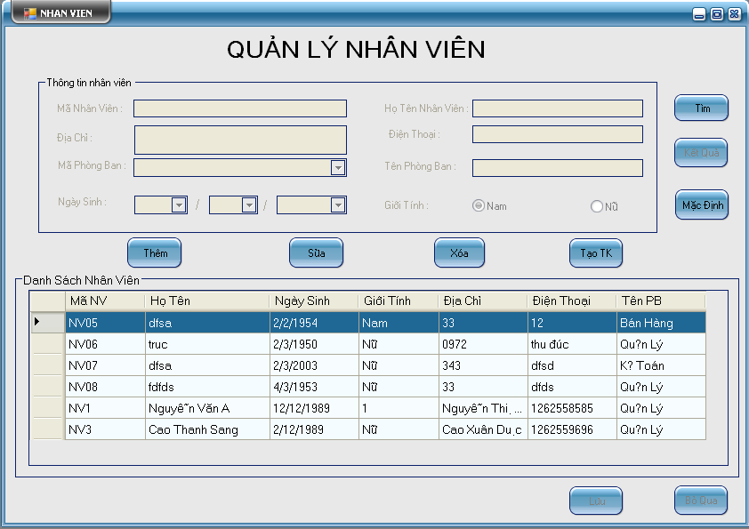
STT | Tên Control | Loại Control | Chức năng | Ghi chú
1 | txtMaNV | Textbox | Hiển thị mã nhân viên | Khi click button Thêm, MaNV sẽ được tự động tạo ra
2 | txtHoTen | Textbox | Hiển thị/Nhập họ tên nhân viên
3 | txtDiaChi | Textbox | Hiển thị/Nhập địa chỉ
4 | txtDienThoai | Textbox | Hiển thị/Nhập điện thoại
5 | cboMaPB | ComboBox | Tùy chọn mã phòng ban
6 | txtTenPB | Textbox | Hiển thị tên phòng ban tương ứng
7 | cboNgay | ComboBox | Hiển thị/Chọn ngày sinh
8 | cboThang | ComboBox | Hiển thị/Chọn tháng sinh
9 | cboNam | ComboBox | Hiển thị/Chọn năm sinh
10 | rdoNam | RadioButton | Hiển thị/Chọn giới tính nam
11 | rdoNu | RadioButton | Hiển thị/Chọn giới tính nữ
12 | btnTim | Button | Tìm nhân viên theo thông tin được cung cấp
13 | btnKetQua | Button | Hiển thị record theo tiêu chuẩn tra cứu ban đầu
14 | btnMacDinh | Button | Trả về tất cả các giá trị ban đầu (chưa nhập)
15 | btnThem | Button | Thêm nhân viên mới
16 | btnSua | Button | Sửa thông tin nhân viên
17 | btnXoa | Button | Xóa nhân viên được chọn
18 | btnTaoTK | Button | Tạo tài khoản | Mở form Tạo tài khoản
19 | dgvNhanVien | DataGridView | Hiển thị danh sách nhân viên
20 | btnLuu | Button | Lưu xuống cơ sở dữ liệu
21 | btnBoQua | Button | Bỏ qua các thao tác
- Form quản lý khách hàng
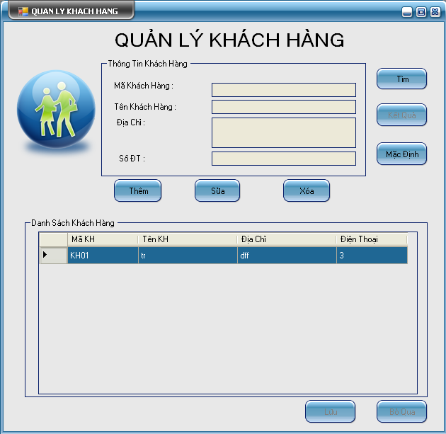
STT | Tên Control | Loại Control | Chức năng | Ghi chú
1 | txtMaKH | Textbox | Hiển thị mã khách hàng | Khi click button Thêm, MaKH sẽ được tự động tạo ra
2 | txtTenKH | Textbox | Hiển thị/Nhập họ tên khách hàng
3 | txtDiaChi | Textbox | Hiển thị/Nhập địa chỉ
4 | txtDienThoai | Textbox | Hiển thị/Nhập điện thoại
5 | btnTim | Button | Tìm khách hàng theo thông tin được cung cấp
6 | btnKetQua | Button | Hiển thị record theo tiêu chuẩn tra cứu ban đầu
7 | btnMacDinh | Button | Trả về tất cả các giá trị ban đầu (chưa nhập)
8 | btnThem | Button | Thêm khách hàng mới
9 | btnSua | Button | Sửa thông tin khách hàng
10 | btnXoa | Button | Xóa khách hàng được chọn
11 | dgvNhanVien | DataGridView | Hiển thị danh sách khách hàng
12 | btnLuu | Button | Lưu xuống cơ sở dữ liệu
13 | btnBoQua | Button | Bỏ qua các thao tác
- Form quản lý sản phẩm
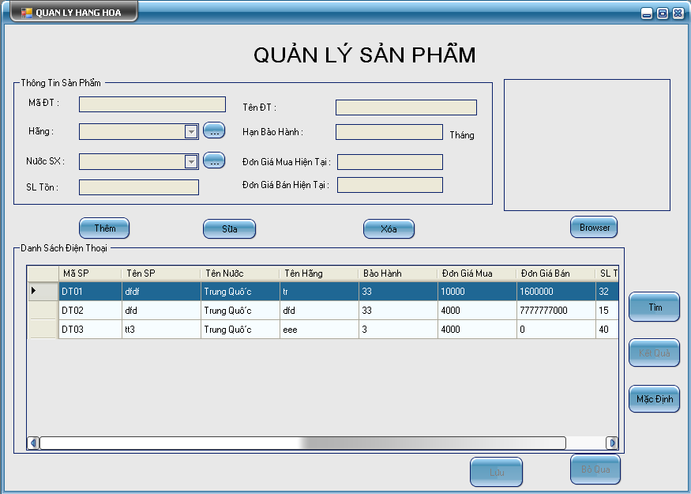
STT | Tên Control | Loại Control | Chức năng | Ghi chú
1 | txtMaDT | Textbox | Hiển thị mã điện thoại | Khi click button Thêm, MaDT sẽ được tự động tạo ra
2 | txtTenDT | Textbox | Hiển thị/Nhập tên điện thoại
3 | cboHangSX | ComboBox | Hiển thị/Chọn hãng sản xuất
4 | cboNuocSX | ComboBox | Hiển thị/chọn nước sản xuất
5 | btnHang | Button | Mở form Quản lý hãng sản xuất
6 | btnNuoc | Button | Mở form Quản lý nước sản xuất
7 | txtSLTon | Textbox | Hiển thị số lượng tồn
8 | txtHanBH | Textbox | Hiển thị hạn bảo hành
9 | txtDGMuaHT | Textbox | Hiển thị giá mua hiện tại
10 | btnDGBanHT | Button | Hiển thị giá bán hiện tại
11 | pbxDT | PictureBox | Hiển thị hình ảnh điện thoại
12 | btnThem | Button | Thêm điện thoại mới
13 | btnSua | Button | Sửa thông tin điện thoại được chọn
14 | btnXoa | Button | Xóa điện thoại được chọn
15 | btnBrower | Button | Mở hộp thoại để chọn hình ảnh cho điện thoại
16 | btnTim | Button | Tìm điện thoại dựa trên tiêu chuẩn tra cứu
17 | btnKetQua | Button | Hiển thị kết quả ứng với tiêu chuẩn tra cứu
18 | btnMacDinh | Button | Trả về giá trị mặc định
19 | dgvDienThoai | DataGridView | Hiển thị danh sách điện thoại
20 | btnLuu | Button | Lưu xuống cơ sở dữ liệu
21 | btnBoQua | Button | Bỏ qua các thao tác

- Form Đơn giá sản phẩm
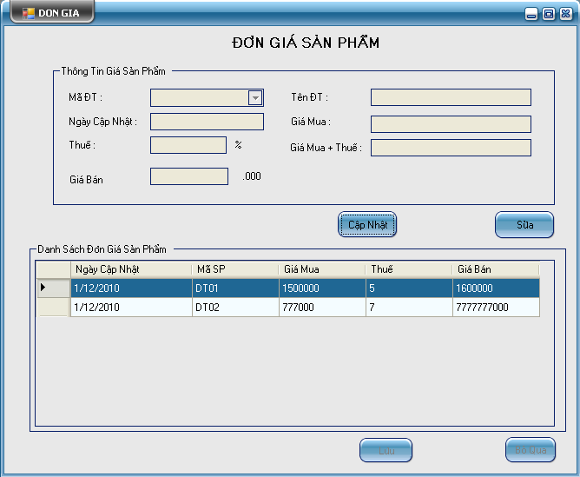
STT | Tên Control | Loại Control | Chức năng | Ghi chú
1 | txtMaDT | Textbox | Hiển thị mã điện thoại | Khi click button Thêm, MaDT sẽ được tự động tạo ra
2 | txtTenDT | Textbox | Hiển thị tên điện thoại
3 | txtNgayCN | Textbox | Hiển thị ngày cập nhật | Khi click button Cập nhật thì textbox này sẽ hiển thị ngày hiện hành
4 | txtGiaMua | Textbox | Hiển thị giá mua
5 | txtThue | Textbox | Hiển thị/Nhập thuế
6 | txtGiaMua_Thue | Textbox | Hiển thị giá mua + thuế
7 | txtGiaBan | Textbox | Hiển thị/Nhập giá bán
8 | btnCapNhat | Button | Cập nhật đơn giá cho điện thoại
9 | btnSua | Button | Sửa lại thông tin của điện thoại được chọn
10 | dgvDonGia | DataGridView | Hiển thị đơn giá điện thoại
11 | btnLuu | Button | Lưu xuống cơ sở dữ liệu
12 | btnBoQua | Button | Bỏ qua các thao tác

  - Phiếu xuất quầy:
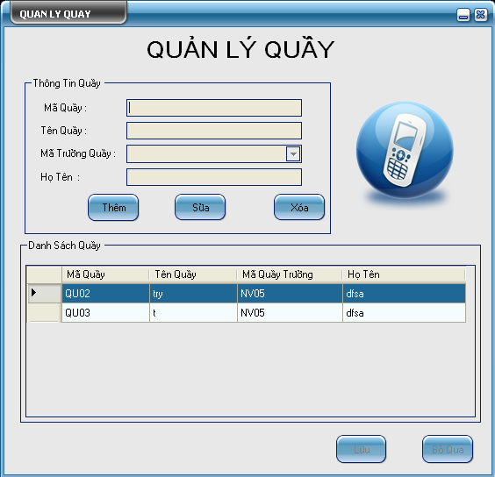
STT | Tên Control | Loại Control | Chức năng | Ghi chú
1 | txtMaQ | Textbox | Hiển thị mã quầy | Khi click button Thêm, MaQ sẽ được tự động tạo ra
2 | txtTenQ | Textbox | Hiển thị tên quầy
3 | cboMaTQ | ComboBox | Chọn mã trưởng quầy | Mã trưởng quầy cũng chính là mã nhân viên (phân theo bộ phận bán hàng)
4 | txtHoTen | Textbox | Hiển thị họ tên trưởng quầy
5 | btnThem | Button | Thêm quầy mới
6 | btnSua | Button | Sửa lại thông tin của quầy được chọn
7 | btnXoa | Button | Xóa quầy được chọn
8 | dgvQuay | DataGridView | Hiển thị danh sách quầy
9 | btnLuu | Button | Lưu xuống cơ sở dữ liệu
10 | btnBoQua | Button | Bỏ qua các thao tác

- Quản lý hãng sản xuất
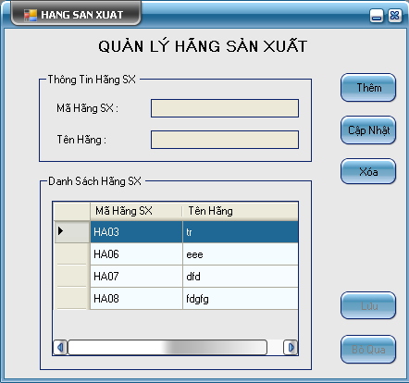
STT | Tên Control | Loại Control | Chức năng | Ghi chú
1 | txtMaHSX | Textbox | Hiển thị mã hãng sản xuất | Khi click button Thêm, MaHSX sẽ được tự động tạo ra
2 | txtTenHSX | Textbox | Hiển thị tên hãng sản xuất
3 | btnThem | Button | Thêm hãng sản xuất mới
4 | btnCapNhat | Button | Sửa tên của hãng sản xuất được chọn
5 | btnXoa | Button | Xóa thông tin của hãng sản xuất được chọn
6 | dgvHangSX | DataGridView | Hiển thị danh sách của hãng sản xuất
7 | btnLuu | Button | Lưu xuống cơ sở dữ liệu
8 | btnBoQua | Button | Bỏ qua các thao tác

- Nước sản xuất
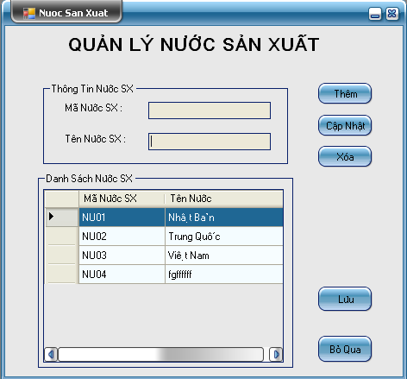
STT | Tên Control | Loại Control | Chức năng | Ghi chú
1 | txtMaNSX | Textbox | Hiển thị mã nước sản xuất | Khi click button Thêm, MaNSX sẽ được tự động tạo ra
2 | txtTenNSX | Textbox | Hiển thị tên nước sản xuất
3 | btnThem | Button | Thêm hãng nước sản xuất mới
4 | btnCapNhat | Button | Sửa tên của nước sản xuất được chọn
5 | btnXoa | Button | Xóa thông tin của nước sản xuất được chọn
6 | dgvNuocSX | DataGridView | Hiển thị danh sách của nước sản xuất
7 | btnLuu | Button | Lưu xuống cơ sở dữ liệu
8 | btnBoQua | Button | Bỏ qua các thao tác

- Hóa đơn
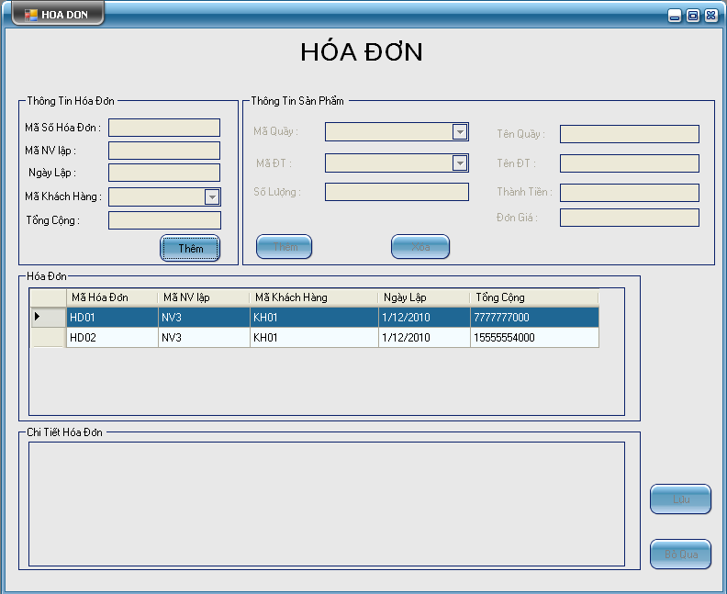
STT | Tên Control | Loại Control | Chức năng | Ghi chú
1 | txtMaHD | Textbox | Hiển thị mã hóa đơn | Khi click button Thêm, MaHD sẽ được tự động tạo ra
2 | txtMaNV | Textbox | Hiển thị mã nhân viên lập hóa đơn
3 | txtNgayLap | Textbox | Hiển thị ngày lập hóa đơn
4 | cboMaKH | ComboBox | Hiển thị/chọn mã khách hàng
5 | txtTongCong | Textbox | Hiển thị tổng tiền trong 1 hóa đơn
6 | btnThemHD | Button | Thêm hóa đơn mới | Khi click vào button này mã hóa đơn sẽ được tự động tạo ra
7 | cboMaQ | Textbox | Hiển thị/Chọn mã quầy
8 | txtTenQ | Textbox | Hiển thị tên quầy
9 | cboMaDT | Textbox | Hiển thị/Chọn mã điện thoại
10 | txtTenDT | Button | Hiển thị tên điện thoại
11 | txtSoLuong | PictureBox | Hiển thị số lượng sản phẩm muốn mua
12 | txtDonGia | Button | Hiển thị đơn giá của sản phẩm
13 | txtThanhTien | Button | Hiện thị thành tiền của từng sản phẩm
14 | btnThemSP | Button | Thêm sản phẩm vào hóa đơn
15 | btnXoaSP | Button | Xóa sản phẩm ra khỏi hóa đơn
16 | dgvHoaDon | Button | Hiển thị danh sách của hóa đơn
17 | dgvCTHD | DataGridView | Hiển thị danh sách của chi tiết hóa đơn
18 | btnLuu | Button | Lưu xuống cơ sở dữ liệu
19 | btnBoQua | Button | Bỏ qua các thao tác

- Phiếu bảo hành
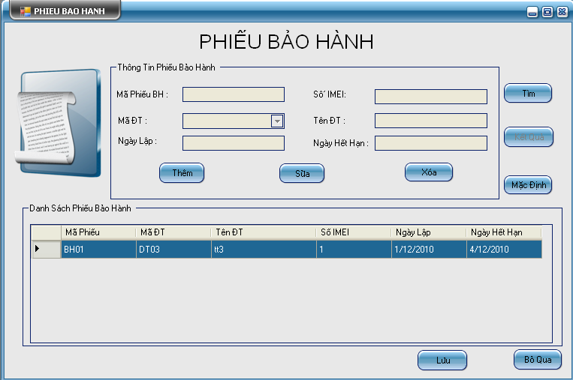
STT | Tên Control | Loại Control | Chức năng | Ghi chú
1 | txtMaPBH | Textbox | Hiển thị mã phiếu bảo hành | Khi click button Thêm, MaPBH sẽ được tự động tạo ra
2 | cboMaDT | ComboBox | Hiển thị/Chọn mã điện thoại
3 | txtTenDT | Textbox | Hiển thị tên điện thoại
4 | txtSoIMEI | Textbox | Hiển thị số IMEI
5 | txtNgayLap | Textbox | Hiển thị ngày lập phiếu bảo hành
6 | txtNgayHetHan | Textbox | Hiển thị ngày hết hạn bảo hành
7 | btnThem | Button | Thêm phiếu bảo hành mới
8 | btnSua | Button | Sửa thông tin phiếu bảo hành được chọn
9 | btnXoa | Button | Xóa phiếu bảo hành được chọn
10 | btnTim | Button | Tìm phiếu bảo hành dựa vào tiêu chuẩn tra cứu
11 | btnKetQua | Button | Hiển thị kết quả tỉm được trên dgvPBH
12 | btnMacDinh | Button | Trả về giá trị mặc định
13 | dgvPBH | DataGridView | Hiển thị danh sách của phiếu bảo hành
14 | btnLuu | Button | Lưu xuống cơ sở dữ liệu
15 | btnBoQua | Button | Bỏ qua các thao tác

- Form phiếu giao ca:
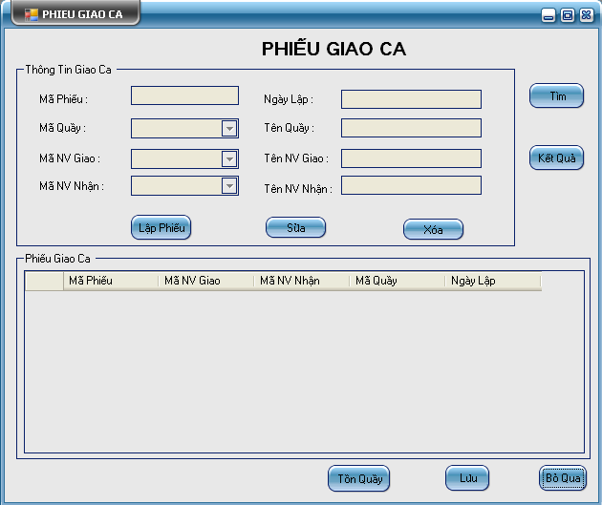
STT | Tên Control | Loại Control | Chức năng | Ghi chú
1 | txtMaPGC | Textbox | Hiển thị mã phiếu giao ca | Khi click button Lập phiếu, MaPGC sẽ được tự động tạo ra
2 | txtNgayLap | Textbox | Hiển thị ngày lập phiếu bảo hành | Khi click button Lập phiếu thì ngày lập chính là ngày hiện hành
3 | cboMaQ | ComboBox | Hiển thị/Chọn mã quầy
4 | txtTenQ | Textbox | Hiển thị tên quầy
5 | cboMaNVG | ComboBox | Hiển thị/Chọn mã nhân viên giao
6 | txtTenNVG | Textbox | Hiển thị tên nhân viên giao
7 | cboMaNVN | Textbox | Hiển thị/Chọn mã nhân viên nhận
8 | txtMaNVN | Button | Hiển thị tên nhân viên nhận
9 | btnSua | Button | Sửa thông tin phiếu giao ca được chọn
10 | btnXoa | Button | Xóa phiếu giao ca được chọn
11 | btnTim | Button | Tìm phiếu giao ca dựa vào tiêu chuẩn tra cứu
12 | btnKetQua | Button | Hiển thị kết quả tỉm được trên dgvPGC
13 | btnLapPhieu | Button | Lập phiếu giao ca
14 | dgvPGC | DataGridView | Hiển thị danh sách của phiếu giao ca
15 | btnTonQuay | Button | Mở form kiểm kê hàng tồn trên quầy
16 | btnLuu | Button | Lưu xuống cơ sở dữ liệu
17 | btnBoQua | Button | Bỏ qua các thao tác

- Phiếu xuất quầy
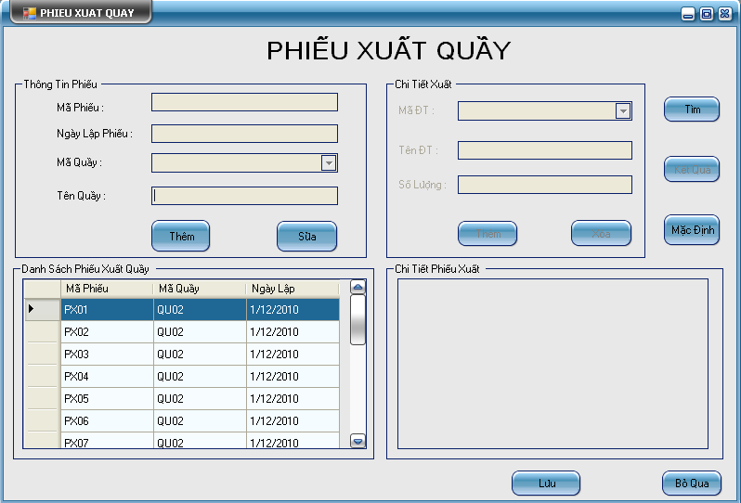
STT | Tên Control | Loại Control | Chức năng | Ghi chú
1 | txtMaPXQ | Textbox | Hiển thị mã phiếu xuất quầy | Khi click button Lập phiếu, MaPXQ sẽ được tự động tạo ra
2 | txtNgayLap | Textbox | Hiển thị ngày lập phiếu xuất quầy | Khi click button Thêm thì ngày lập phiếu chính là ngày hiện hành
3 | cboMaQ | ComboBox | Hiển thị/Chọn mã quầy
4 | txtTenQ | Textbox | Hiển thị tên quầy
5 | btnThemPhieu | Button | Thêm phiếu xuất quầy
6 | btnSuaPhieu | Button | Sửa thông tin phiếu xuất quầy
7 | cboMaDT | ComboBox | Chọn mã điện thoại
8 | txtTenDT | Textbox | Hiển thị tên điện thoại
9 | txtSoLuong | Textbox | Nhập số lượng của điện thoại cần xuất quầy | Khi nhập số lượng xuất vượt quá số lượng tồn thì sẽ xuất thông báo đến người dùng
10 | btnThemSP | Button | Thêm sản phẩm vào phiếu xuất quầy
11 | btnXoaSP | Button | Xóa sản phẩm được chọn khỏi phiếu xuất quầy
12 | btnTim | Button | Tìm phiếu xuất quầy dựa vào tiêu chuẩn tra cứu
13 | btnKetQua | Button | Hiển thị kết quả tỉm được trên dgvPXQ
14 | btnMacDinh | Button | Trả về trạng thái mặc định
15 | dgvPXQ | DataGridView | Hiển thị danh sách của phiếu xuất quầy
16 | dgvCTPXQ | DataGridView | Hiển thị chi tiết phiếu xuất quầy
17 | btnLuu | Button | Lưu xuống cơ sở dữ liệu
18 | btnBoQua | Button | Bỏ qua các thao tác

- Phiếu nhập hàng
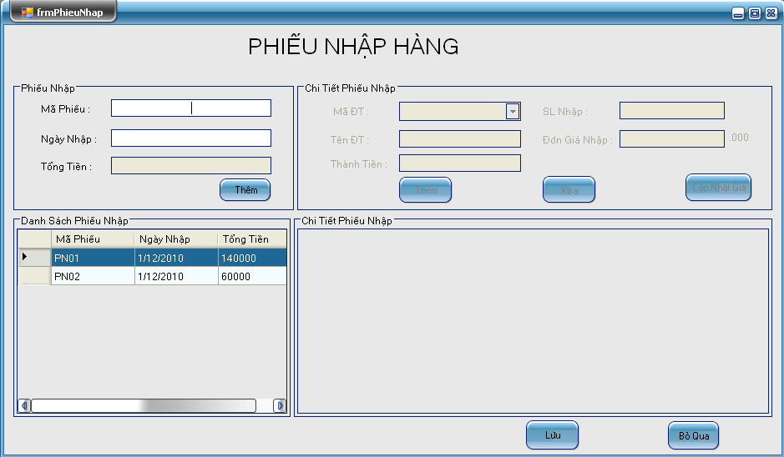
STT | Tên Control | Loại Control | Chức năng | Ghi chú
1 | txtMaPN | Textbox | Hiển thị mã phiếu nhập | Khi click button Thêm, MaPN sẽ được tự động tạo ra
2 | txtNgayNhap | Textbox | Hiển thị ngày nhập hàng | Khi click button Thêm thì ngày nhập hàng chính là ngày hiện hành
3 | txtTongTien | Textbox | Hiển thị tổng tiền của phiếu nhập hàng
4 | btnThemPhieu | Button | Thêm phiếu nhập hàng
5 | cboMaDT | ComboBox | Chọn mã điện thoại
6 | txtTenDT | Textbox | Hiển thị tên điện thoại
7 | txtSoLuong | Textbox | Nhập số lượng của điện thoại cần nhập
8 | txtDonGia | Textbox | Nhập đơn giá của điện thoại
9 | txtThanhTien | Textbox | Hiển thị thành tiền của điện thoại
10 | btnThemSP | Button | Thêm sản phẩm vào phiếu nhập hàng
11 | btnXoaSP | Button | Xóa sản phẩm được chọn khỏi phiếu nhập hàng
12 | btnCapNhatGia | Button | Mở form đơn giá sản phẩm
13 | dgvPN | DataGridView | Hiển thị danh sách của phiếu nhập hàng
14 | dgvCTPN | DataGridView | Hiển thị chi tiết phiếu nhập hàng
15 | btnLuu | Button | Lưu xuống cơ sở dữ liệu
16 | btnBoQua | Button | Bỏ qua các thao tác

- Hàng tồn quầy
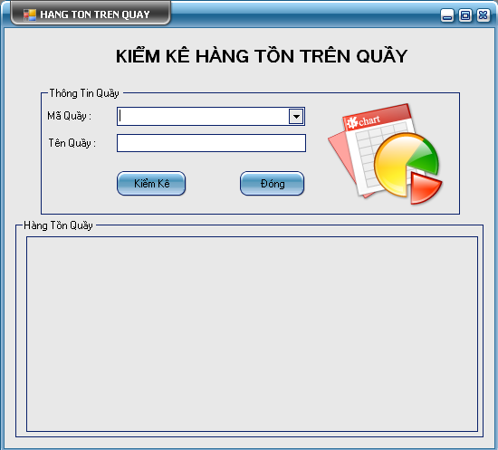
STT | Tên Control | Loại Control | Chức năng | Ghi chú
1 | cboMaQ | ComboBox | Chọn mã quầy
2 | txtTenQ | Textbox | Hiển thị tên quầy
3 | btnKiemKe | Button | Kiểm kê lượng hàng tồn trên quầy và xuất ra dgvTonQuay
4 | btnDong | Button | Đóng form kiểm kê hàng tồn trên quầy
5 | dgvTonQuay | DataGridView | Hiển thị danh sách hàng tồn quầy theo mã quầy chọn trước

- Thống kê doanh thu
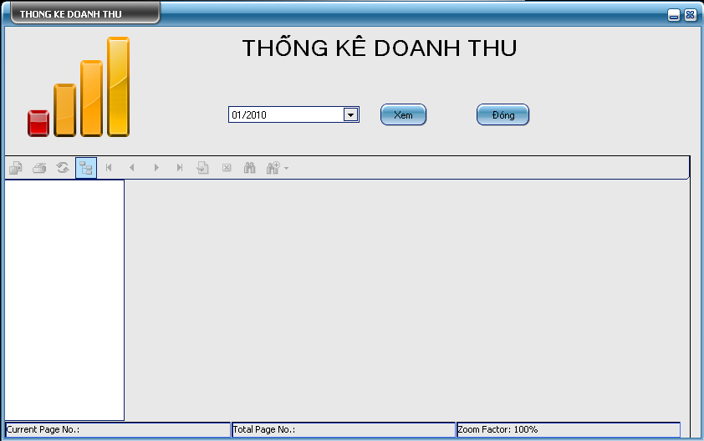
STT | Tên Control | Loại Control | Chức năng | Ghi chú
1 | dtpThoiDiem | DataTimePicker | Chọn thời gian cần lập báo cáo doanh thu
2 | btnXem | Button | Xem doanh thu của thời điểm được chọn trước
3 | btnDong | Button | Đóng form thống kê doanh thu
4 | crvDoanhThu | Button | Hiển thị báo cáo doanh thu của thời điểm chọn trước

- Báo cáo tồn
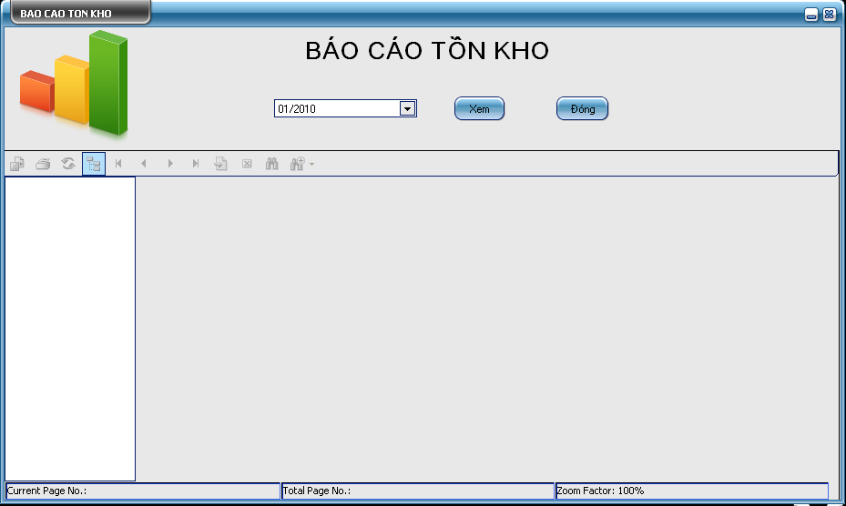
STT | Tên Control | Loại Control | Chức năng | Ghi chú
1 | dtpThoiDiem | DataTimePicker | Chọn thời gian cần lập báo cáo tồn kho
2 | btnXem | Button | Xuất danh sách sản phẩm tồn kho
3 | btnDong | Button | Đóng form báo cáo tồn kho
4 | crvTonKho | Button | Hiển thị báo cáo tồn kho của thời điểm chọn trước

- Thông tin
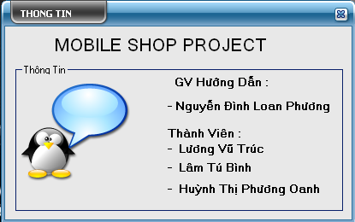

- Thiết kế báo biểu
- Danh sách các báo biểu
STT | Tên báo biểu | Mô tả
 | rptBaoCaoTonKho | In danh sách các sản phẩm tồn kho theo thời điểm được chọn (Tháng, Năm)
 | rptThongKeDoanhThu | In ra doanh thu theo từng thời điểm được chọn (Tháng, Năm)

- Các nguồn dữ liệu nhập xuất
STT | Tên báo biểu | Nguồn dữ liệu nhập | Nguồn dữ liệu xuất
 | rptBaoCaoTonKho | Tháng, năm cần báo cáo | Sản phẩm, Tồn đầu, Tổng nhập, Tổng bán, Tồn cuối
 | rptThongKeDoanhThu | Tháng, năm cần báo cáo | Tổng chi, Tổng thu, Tiền lãi

